AZ ’ÉJSZAKAI SZÉRIA BUDAPEST’ KÉRDŐÍV KIÉRTÉKELÉSE

A kérdőívet 104-en töltötték ki, felhívásunk és feltételezésünk szerint olyanok, akik részt kívánnak venni a versenyeken. Az elmúlt évek éjszakai kisverseny-részvételi számaiból kiindulva (ld. a listára is elküldött Éjszakai versenyek áttekintése c. elemzést) a kitöltök sokasága reprezentatívnak tekinthető. Figyelemmel arra, hogy a potenciális résztvevők egy része biztosan nem töltötte ki a kérdőívet, továbbá arra, hogy a 2020-21-es Késő-délutáni lámpás edzések eddigi három fordulóján 250 résztvevő 487 pályát teljesített (a résztvevők száma versenyenként 130, 163, 116 volt), a potenciális ÉSZ résztvevők száma feltehetőleg legalább 150. Ezért a válaszok mögötti létszámot 1.5-tel szorozzuk a ténylegesen megvalósuló létszám becslése érdekében. Az alkalmankénti minimális részvételt 70 főre becsüljük, a részvételi cél alkalmanként 100 fő.
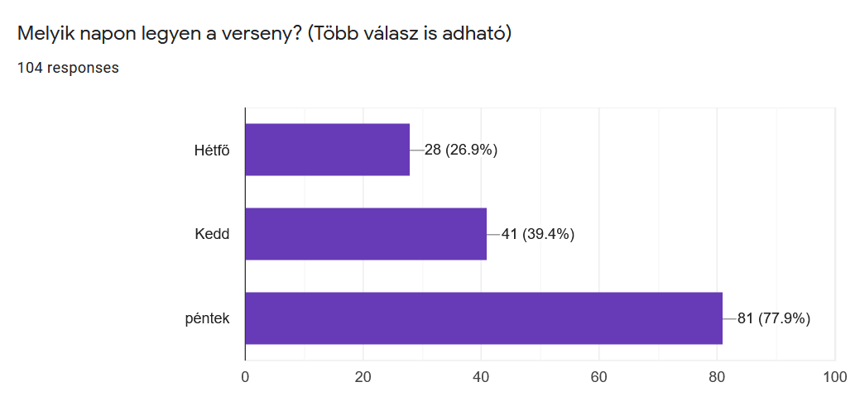
h-k-p: 8
h-k: 5
h-p: 11
k-p: 14
h: 4
k: 14
p: 48
Következtetések: Csak négy válaszadónak nem jó a kedd, vagy a péntek, 23-nak nem jó a péntek. 81-en jönnének pénteken, 41-en kedden, tehát a versenyek túlnyomó többségét pénteken célszerű rendezni, kisebbségét kedden, a hétfő nem támogatott.
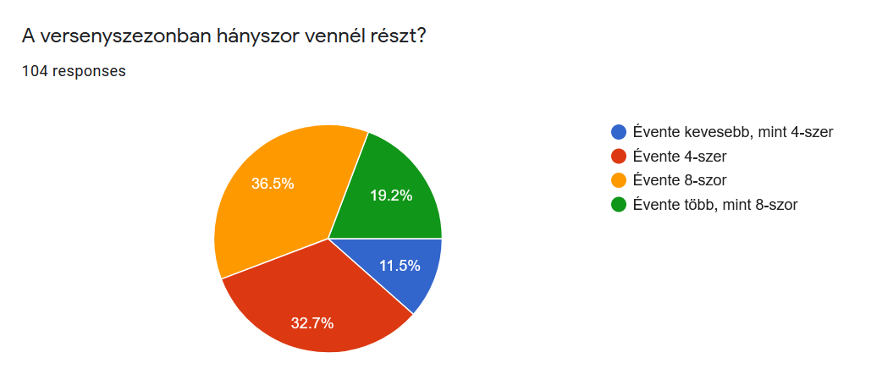
Következtetések: A válaszadók 55%-a legalább nyolc versenyen részt venne, 33%-a négyen. Ez egy 8-versenyes sorozaton a válaszadók között átlag 75 fős részvételt jelent, a bevezetőben említett 1.5-ös szorzóval 111 fő, összhangban a bevezető becslésével.
A sorozatot célszerű legalább 8 alkalomra tervezni.
. .

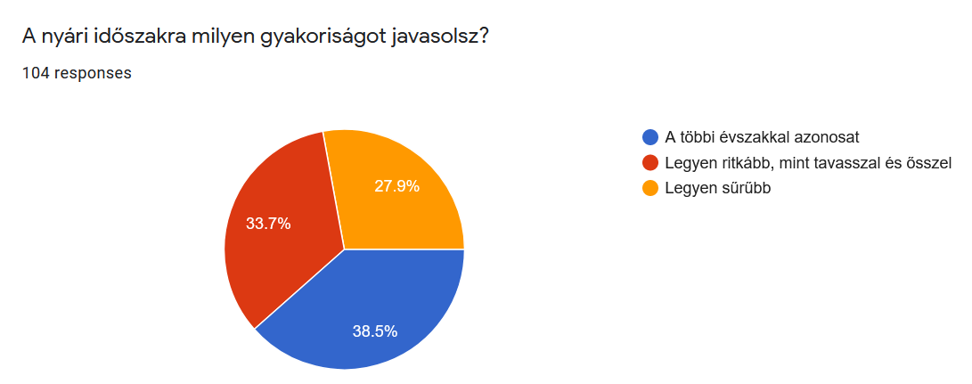
Következtetés: Körülbelül azonos arányban szavaztak a változatlan, sűrített és ritkított verseny-rendezésre, tehát nincs döntő ok a nyári szezon megkülönböztetésére, azaz az előző kérdésre adott válaszokat is figyelembe véve a havi egy ÉSZ forduló tűnik támogatottnak. Igény esetén a nyári holtszezonban
további fordulók beilleszthetők.
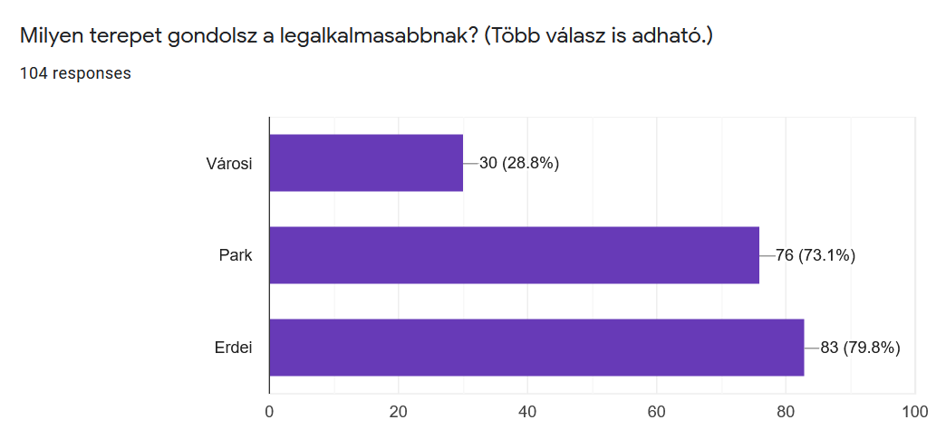
V-P-E: 20
V-P: 7
V-E: 2
P-E: 36
V: 1
P: 13
E: 25
Következtetések: Csak egy válaszadó futna kizárólag városban, heten városban, vagy parkban, 13-an csak parkban, mindenki más (83-an) erdei versenyt is szeretne. Erdőben és parkban 56-an versenyeznének. Következésképpen a városi versenyekről most lemondunk (majd télen), a versenyek többségét erdőbe célszerű vinni, kisebb részüket parkba, előnyben azok a terepek, ahol mindkettő van.
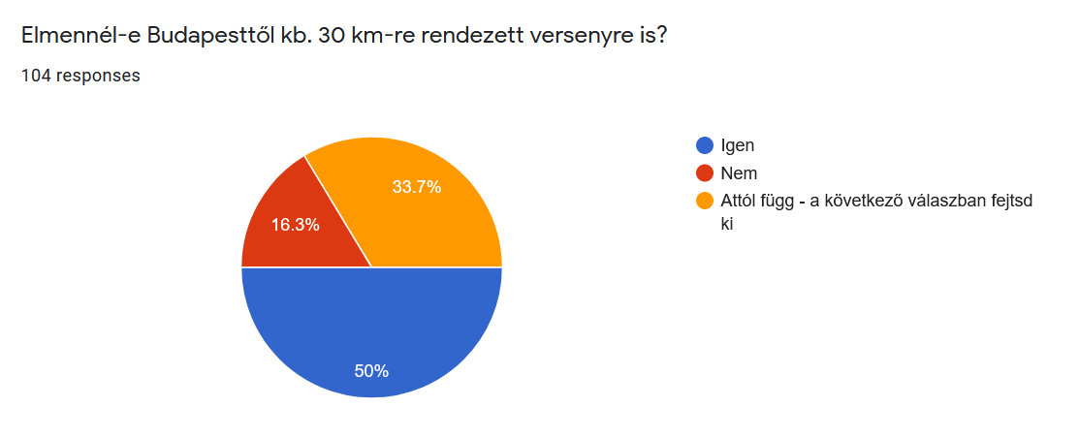
A leggyakoribb feltételek (54 válasz):
- a terep (26 említés)
- megközelítés, közlekedés (13 e.)
- időpont (szabadidő, van-e másnap verseny?) (11 említés)
- térkép (2 említés)
Egyéb speciális feltételeket egy-egy esetben említettek.
Következtetések: A válaszadó fele feltétel nélkül elutazna Budapesthez közeli versenyre, közel 34%-a feltételekkel, 16.3% nem hagyná el Budapestet. Az objektív feltételek túlnyomó többsége jó terepekhez és jó megközelíthetőséghez kötődik, egyesek számára fontos szempont a másnapi verseny, az egyéb feltételek legnagyobb része szubjektív, nem függ a rendezéstől. Tehát a Budapesttől távolabb, de kb. 30 km-en belül lévő, jól megközelíthető jó terepre tervezhető verseny. A másnapi versenyek elkerülése pénteki ÉSZ fordulók esetén, a sűrű versenynaptár miatt nem mindig lehetséges, de törekedni kell rá.

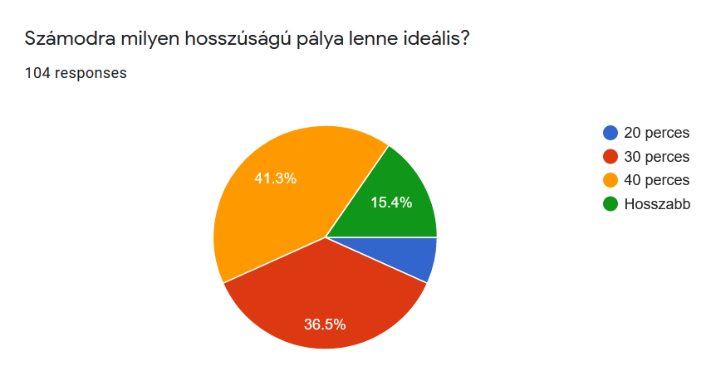
Következtetések: A válaszadók többsége (56.7%) negyvenperces, vagy hosszabb pályákat szeretne, 36.5% harmincpercest és csak 6.7% húszpercest. Ez az eredmény azonban nem teljesen reprezentatív, mert (amint alább látni fogjuk) a legfiatalabb korosztály (feltehetőleg, mert nem olvasója a listának) a válaszadásban alulreprezentált, holott az ő megnyerésük eminens célja a sorozatnak. Ezekből a válaszokból (a válaszok nem a győztes-időkre, hanem a válaszadó idejére vonatkoznak) arra következtetünk, hogy a gyakorlottabb versenyzők számára rövidtávú, esetleg rövidített normáltávú pályákat kell tervezni, ők húszperces pályákért nem fognak eljönni (az előző kérdésre adott válaszok közül egy ezt ki is mondta). A legfiatalabb és kezdő résztvevők számára szükség lesz alapfokú, rövid, bevezető pályákra is.

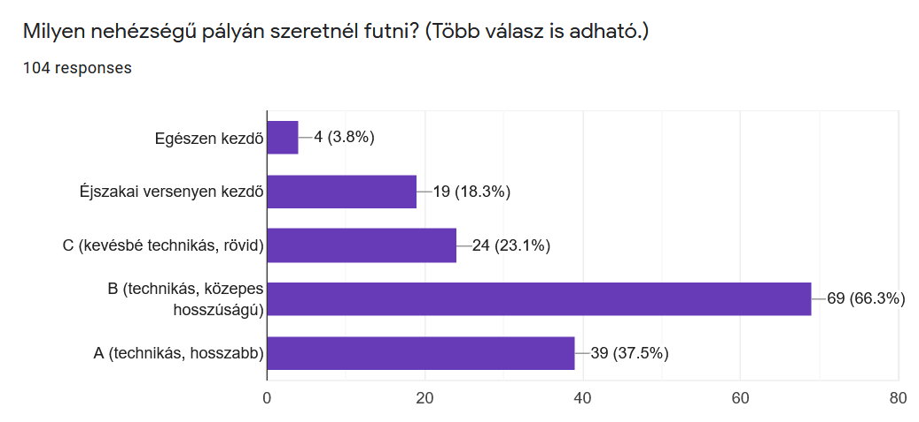
K1-K2-B-A: 1; K2-C-B: 4; K2-B-A: 1
K1-B:1; K2-B: 1; K2-C: 6
K1-K2: 2; K1: 4
C-B: 9
B-A: 19
C: 5
B: 33
A: 18

Következtetések: Hat válaszadó kifejezetten több pályát szeretne futni, kezdőkkel bemelegítve (vagy levezetve), további nyolcan két-két pályát, amelyekből az egyik kezdő, az előzőekhez hasonló céllal. Ezekben az esetekben a válaszadók technikai szintjét a legmagasabb megjelölt kategória jelenti. A két-két nem kezdő kategóriát megjelölő válaszadó gondolhatott alternatívára, de ugyanúgy többszörös futásra is, itt mindkét lehetőséget figyelembe vesszük az összesítésnél. A csak a kezdő pályákra vonatkozó válaszokból, a már említett kis mintaszám miatt nem vonunk le következtetést, de egyébként is a sorozat koncepciója szerint a K1 és K2 pályákra feltétlenül szükség van. A fentiek szerint a diagram hűen tükrözi az A, B, és C pályák iránti igényt, tehát a legnagyobb részvétel a B-pályán várható. Az A-pálya iránti mérsékelt érdeklődés oka egyfelől az lehet, hogy viszonylag kisszámú felnőtt korosztályú kitöltő volt (ld. alább) és feltehetőleg közülük is csak nagyon kevesen az élvonalból. A rendezők gondoskodjanak magas színvonalú pályákról, a sorozat vonzerejének növelése érdekében.
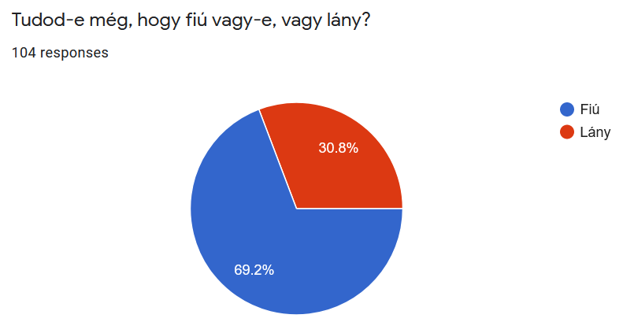
Következtetések: A válaszadók 30.8%-a lány, illetve nő. Ez nagyjából azonos az utóbbi idők részvételi arányaival, pl. a 2020. évi Postás Kupán a női versenyzők aránya 31% volt, a 2019. évi Nógrád Nagydíjon 36% és a Késő-délutáni lámpás edzéseken is 36%, habár ez utóbbiakon jelentős volt a fiatalabbak részvétele, akik a kérdőív kitöltésében csak kis számban vettek részt.

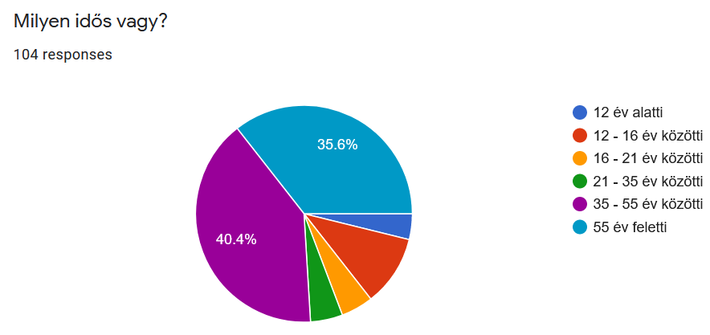
A számszerű adatok:
- < 12: 3.8% (4)
- 12-16: 10.6% (11)
- 16-21: 4.8% (5)
- 21-35: 4.8% (5)
- 35-55: 40.4% (42)
- > 55: 35.6% (37)

Következtetések: A válaszadók több mint háromnegyede szenior korú, az utánpótlás részaránya 19%, míg a felnőtt korosztályé mindössze 4.8% . Ezek az arányok nagyon eltérnek a valós részvételi arányoktól (v.ö. az 1. és 9. táblázattal az említett Éjszakai versenyek áttekintése c. dokumentumban). Az utóbbi 10 év átlagában az utánpótlás részaránya kb. 13%, a felnőtté kb. 21%, a szenioroké kb. 50%, ezen belül az ÉOB-kon 17.3%, 18%, és 58.6%. Budapesti kupaversenyeken az utóbbi években a felnőtt résztvevők részaránya 20% és 40% között mozgott.
Nyilvánvalónak tűnik, hogy a válaszadók közül hiányoznak azok a felnőttkorú versenyzők, akik nem bíznak abban, hogy az ÉSZ sorozat valódi tájékozódási kihívást fog jelenteni. Itt is megismétlendők a pályanehézségek elemzésénél mondottak: a rendezők gondoskodjanak magas színvonalú pályákról, a sorozat vonzerejének növelése érdekében.
Valószínűsíthető az is, hogy a legfiatalabb korosztály lényegesen kisebb számban válaszolt, mint amilyen a részvételi aránya volt pl. a Késő-délutáni lámpás edzésen. A rendezőknek kiemelt figyelemmel kell lenniük e korosztály versenyzésének támogatására.

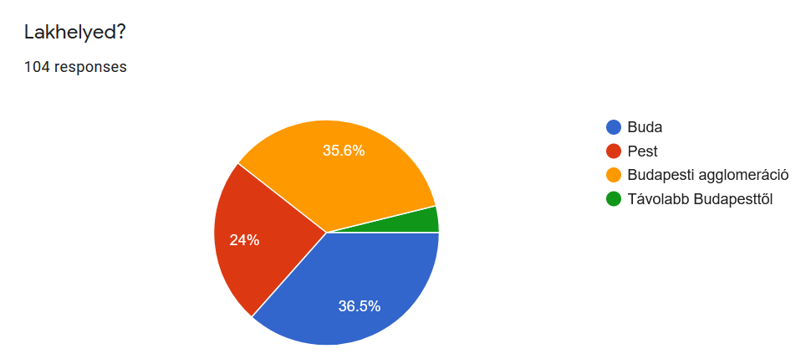
Következtetések: A válaszadók közel egyenlő számban laknak Budán és az agglomerációban, kicsit kevesebben Pesten és 3.8% (4 fő) távolabb.
Ez az eloszlás azt sugallja, hogy igyekezni kell versenyeket a pesti oldalra is, vagy legalább a könnyen elérhető budai terepekre vinni.

Javaslatok az ÉSZ sikere érdekében
Több javaslat egybehangzik az 5. kérdéshez fűzött feltételekkel, azokat itt nem ismételjük meg. A leírt javaslatokat a lényegre rövidítve, esetenként összevonva mutatjuk be.
A terepekről:
- bár az erdei a legalkalmasabb, legyen egyéb is (park),
- fokozatosan haladva az egyre "erdeibb" terepek felé, a kezdők miatt is válthatná fel egyre több erdei terep a parkokat,
- az elitebb versenyzőket, csak technikás terepekkel lehet bevonzani.
A pályákról:
- színvonalas pályák kellenek,
- rövid vagy közepes, de sokpontos pályák, amely sikerélményt adnak a résztvevőknek,
- többféle tudásszintnek megfelelő pályák,
- legyenek igazi technikás pályák is, vagy városi/park versenyen trükkös pályák.
A szervezésről:
- győztesek felsorolása a verseny után a levlistán/facebookon,
- összetett verseny meghirdetése pl. %-os pontszámmal, legjobb n figyelembevételével,
- a kezdő pályákon csokiérem, dicséret,
- a helyszínhez közeli lakók figyelmének felhívása,
- a fiataloknak ez nem csak egy edzés lesz, hanem egy esemény (buli) ahol találkozhatnak, együtt lehetnek, lehetőséget adni hogy a futás után még ott maradjanak bandázni. Pici zene, hangulatos fény, esetleg "csinálj magadnak szendvicset" típusú mini büfé. A vk-t olyan helyre tenni, ahol le lehet ülni székre, padra, fűre és beszélgetni.

Vélemények a téli sorozatról
Igen sok pozitív visszajelzés érkezett, köszönet érte. Az azonos tartalmúak közül csak néhányat idézünk:
- nagyon jó kezdeményezés, jó gyakorlási lehetőség volt mindenkinek,
- jó pályák voltak, és kedvcsinálónak ideális volt a helyszínválasztás,
- ez a sorozat arra jó volt, hogy a kezdőbbek megszokták az éjszakai versenyzést, de a komoly versenyzőknek nem volt benne semmi különösebb kihívás,
- nagyon tetszett, a gyerekeknek is,
- nem zavart volna, ha lett volna technikásabb, vagy erdei pálya is, de így is üdítő volt az esti nyargalászás, találkozás,
- nagyon jó volt, a kezdeti célnak tökéletesen megfelelt, jó kedvcsináló volt az éjszakai versenyzéshez,
- javaslom az ősz intenzívebb kihasználását, amikor korábban sötétedik,
- nagyon jó kezdeményezésnek tartottam, a magas indulói létszám önmagáért beszélt,
- nagyszerű kezdeményezés, örülök, hogy elindítottátok, így valóban van esély megismertetni, megszerettetni az éjszakai tajfutást a fiatalokkal, ne adjátok fel!
- kicsit könnyű volt, de hát népszerűsítés volt a célja,
- nagyon tetszett, bár soha nem szerettem az éjszakait, de ezek egyszerűek,
- kezdőként élveztem, lehetőséget adott a felszerelés kipróbálására,
- nagyon jó volt, a célnak tökéletesen megfelelt,
- nagyon klassz, hogy lehet gyakorolni az éjszakai futást versenyszezonon kívül is.

Budapest, 2021. február 14.

Összeállította: Lux Iván

